«СОГЛАСОВАНО»  Начальник отделения ГИБДД отдела МВД России  по Арскому району Республики Татарстан  __________________________И.Р. Нотфуллин  «______»__________________2015 г. МП | «УТВЕРЖДАЮ»  Начальник МУ "Управление образования" исполнительного  комитета Арского муниципального района Республики Татарстан  __________________________З.М.Давлетбаев  «______»__________________2015 г. МП

Схема безопасных маршрутов движения детей к муниципальному дошкольному бюджетному общеобразовательному учреждению «Кутукский детский сад»

(422023, Республика Татарстан, Арский район, с.Кутук, ул Школьная, д 59)

Схема безопасных маршрутов |  | Типовое решение пешеходного перехода расположенного вблизи образовательной организации
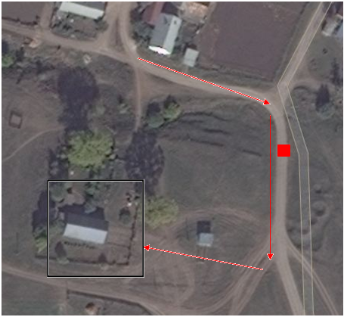 |  | 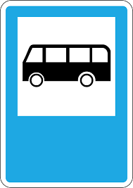      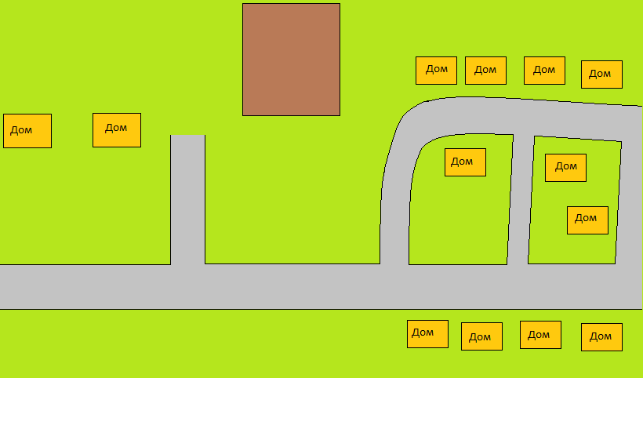
 | Существующий пешеходный переход. | Тип покрытия автомобильной дороги (асфальт/щебень/грунт): АСФАЛЬТ

Заведующий МБДОУ «Кутукский детский сад»___________________________ Ф.Р.Галимова

